UNIVERSIDADE FEDERAL DO ESPÍRITO SANTO

CENTRO TECNOLÓGICO

DEPARTAMENTO DE ENGENHARIA AMBIENTAL

Experimento n.º 1: Hidrostática

Objetivo do Laboratório: Verificar que os resultados obtidos pela teoria da estática dos fluidos comparam-se com os resultados experimentais de laboratório.

Conceitos Básicos:
Considere o quadrante de círculo, parcialmente imerso, mostrado na Figura 1. Aplicando-se a equação fundamental da estática dos fluidos pode-se calcular a força hidrostática que atua sobre a superfície imersa.
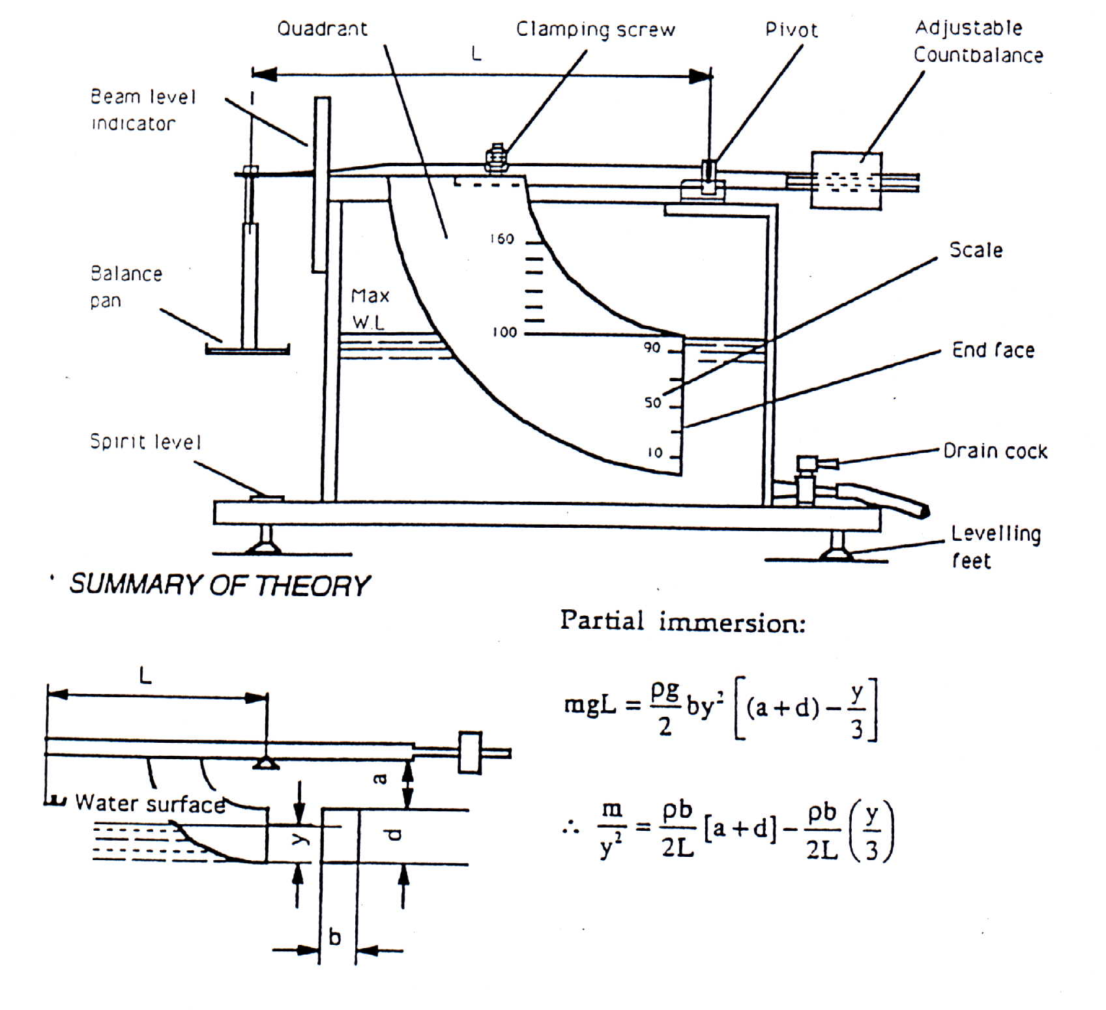
Figura 1
Figura 2
Dados:

O
Aplicando-se a segunda condição do equilíbrio, soma dos momentos atuantes em relação ao ponto O, pivô, se obtém a seguinte equação:

Re-arranjando os termos da equação acima se obtém a seguinte expressão:

onde $m$ é a massa do peso colocado na extremidade esquerda da barra de suporte e $y$ é a profundidade da seção plana do quadrante circular, quando este se encontra em sua posição de equilíbrio.

Procedimento:
Considere-se sempre , (quadrante circular parcialmente imerso)

Preencher a seguinte tabela durante o experimento.

Medida Nº | Enchendo o tanque |  | Esvaziando o tanque |  | Média
Medida Nº | Peso  $$m$$ | Cota  $$y$$ | Peso  $$m$$ | Cota  $$y$$ | $$m$$ | $$y$$ | $$y^{2}$$ | $$\frac{m}{y^{2}}$$
1
2
3
4
5
6
7
8
9
10

Calcule $\frac{m}{y^{2}}$ e faça um gráfico de $\frac{m}{y^{2}}\text{.}\text{vs}\text{.}y$

O resultado teórico, mostrado nas equações e , sugere que o coeficiente angular do gráfico deve ser igual a e a interseção com um dos eixos deve ser igual a .

Faça um outro gráfico e compare a reta teórica com a reta experimental.
Analise e justifique as discrepâncias entre o resultado teórico e o experimento.

Apresentação do Relatório:

O relatório devera conter:
- Folha de rosto, segundo apresentada a seguir.
- Descrição do objetivo do experimento.
- Dedução da equação (1)
- Dedução da equação (2)
- Descrição do experimento.
- Dados experimentais.
- Análise de incerteza.
- Análise e comparação da reta teórica com a reta experimental. Justificativas das diferenças encontradas.

UNIVERSIDADE FEDERAL DO ESPÍRITO SANTO

LABORATÓRIO DE MECÂNICA DOS FLUIDOS I: n.º 1

“Estática dos Fluidos”

Curso: Engenharia Mecânica.

Disciplina: Mecânica dos Fluidos I

Período: 2004/1

Integrantes do Grupo:

1______________________________________
2______________________________________
3______________________________________
4______________________________________
5______________________________________
6______________________________________
7______________________________________

